**6.2.3 向量的数乘运算**

1. 选择题

1．设是非零向量，是非零实数，则下列结论中正确的是（ ）

A．的方向的方向相反 B．

C．与方向相同 D．

【答案】C

【解析】对于A，与方向相同或相反，因此不正确；对于B，时，，因此不正确；对于C，因为，所以与同向，正确；对于D，是实数，是向量，不可能相等．故选C．

2．设，是两个不共线的向量，若向量与向量共线，则（ ）

A． B． C． D．

【答案】D

【解析】当时，，又，∴，此时、共线，

故选D.

3．已知向量，，，则（ ）

A．、、三点共线 B．、、三点共线

C．、、三点共线 D．、、三点共线

【答案】B

【解析】∵，∴、、三点共线．故选B．

4．（2019·全国高一课时练习）如图所示，在中，点D是边的中点，则向量（ ）

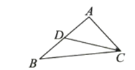

A． B．

C． D．

【答案】D

【解析】为中点 



本题正确选项：。

5.已知*m*，*n*是实数，***a***，***b***是向量，则下列命题中正确的为(　　)

A.*m*(***a***－***b***)＝*m****a***－*m****b*** B.(*m*－*n*)***a***＝*m****a***－*n****a***

C.若*m****a***＝*m****b***，则***a***＝***b*** D.若*m****a***＝*n****a***，则*m*＝*n*.

【答案】AB

【解析】对于A和B属于数乘对向量与实数的分配律，正确；对于C，若*m*＝0，则不能推出***a***＝***b***，错误；对于D，若***a***＝0，则*m*，*n*没有关系，错误.故选A，B.

6.（2019·山东高一期末）设点****是所在平面内一点，则下列说法正确的是（ ）

**A．**若，则点是边的中点

**B．**若，则点在边的延长线上

**C．**若，则点是的重心

**D．**若，且，则的面积是的面积的

**【答案】**ACD

**【解析】***A*中：,即：

,则点是边的中点

B. ,则点在边的延长线上，所以B错误.

C.

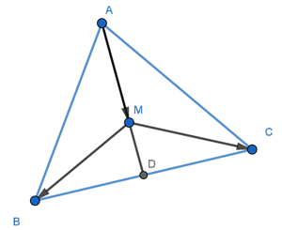

设中点D,则,，由重心性质可知C成立.

D．且设

所以，可知三点共线，所以的面积是面积的

故选择ACD。

二、填空题

7．（2019·全国高一课时练习）________________．

【答案】

【解析】

故答案为

8.已知＝，若＝*λ*，则*λ*等于________．

【答案】　－

【解析】　因为＝，所以－＝(＋)，即＝－＝*λ*，

所以*λ*＝－.

9．若＝*t*(*t*∈**R**)，*O*为平面上任意一点，则＝________．(用，表示)

【答案】　(1－*t*)＋*t*

【解析】　＝*t*，－＝*t*(－)，

＝＋*t*－*t*＝(1－*t*)＋*t*.

10.如图，在平行四边形*ABCD*中，对角线*AC*与*BD*交于点*O*，＋＝*λ*，则*λ*＝________，

 （用来表示）

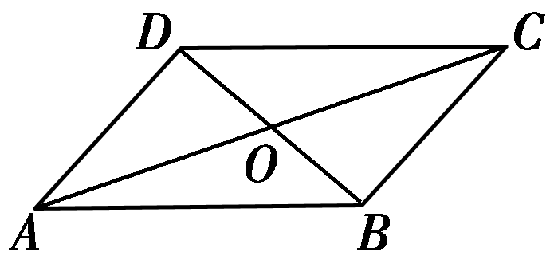

【答案】　2 

【解析】　由向量加法的平行四边形法则知＋＝，

又∵*O*是*AC*的中点，∴*AC*＝2*AO*，∴＝2，∴＋＝2，∴*λ*＝2.

。

三、解答题

11．计算：（1）；

（2）； （3）．

【答案】略

【解析】（1）原式



．

（2）原式．

（3）原式．

12.设***a***，***b***是两个不共线的非零向量，记＝***a***，＝*t****b***(*t*∈**R**)，＝(***a***＋***b***)，那么当实数*t*为何值时，*A*、*B*、*C*三点共线？

【解】　∵＝***a***，＝*t****b***，＝(***a***＋***b***)，∴＝－＝*t****b***－***a***，

＝－＝(***a***＋***b***)－***a***＝***b***－***a***，

∵*A*、*B*、*C*三点共线，∴存在实数*λ*，使＝*λ*，即*t****b***－***a***＝*λ*.

由于***a***，***b***不共线，∴解得

故当*t*＝时，*A*、*B*、*C*三点共线．